PROJECT
ΟΝΤΟΚΕΝΤΡΙΚΟΣ ΠΡΟΓΡΑΜΜΑΤΙΣΜΟΣ
Ονοματεπώνυμο : ΚΙΟΥΡΤ-ΜΕΧΜΕΤΑΛΗ ΑΧΜΕΤ
ΑΜ : 1084672
Email: up1084672@upnet.gr
Ονοματεπώνυμο : ΣΠΥΡΟΣ ΦΡΑΓΚΟΥΛΗΣ
AM : 1090070
Email: up1090070@upnet.gr

User
Χρησιμοποιούμε μια scanner για να εισάγει ο χρήστης το name και phone και μια print για να εκτυπωθούν. Που τις τυπώνουμε σε μία στην κλάση. Χρησιμοποιούμε μία abstract κλάση διότι έχουμε κληρονομικότητα ώστε να υλοποιηθεί από τις υποκλάσεις.
Donator
Πρώτα κάνουμε μία ArrayList που βάζουμε τα άντοιστοιχα στοιχεία που θέλει το σύστημα στη συνέχεια χρησιμοποιούμε την arrayList.remove ή την arrayList.add για κατάργηση ή πρόθεση.
Beneficiary
Βάλαμε μια scanner για να εισάγει ο χρήστης τον αριθμό ατόμων της οικογένειας του. Και με τα wrappers θα μπορούσαμε να την ελέγχουμε έτσι ώστε να μην υπάρξει πρόβλημα στην αρίθμηση και να μπορεί να ενημερώνει το Donator.
Admin
Με μια μεταβλητή Boolean για να δείχνει ότι είναι όντως ο admin.
Entity
Πρώτα δηλώνουμε στην κλάση τα πεδία όνομα, περιγραφή και id. Που στην συνέχεια με την getEntityInfo() επιστρέφονται οι πληροφορίες του κάθε entity, Στην συνέχεια χρησιμοποιούμε το getDetails() έτσι ώστε να μπορούμε να βάλουμε τα setters και getters. Που στα getters επιστρέφεται η τιμή αλλά και στα getters με την εντολή this καλούμε τις πληροφορίες του παραπάνω κώδικα.
Service
Απλά επιστρέφεται ότι το object είναι service με την χρήση getDetails()
Material
Χρησιμοποιούμε εντολές if έτσι ώστε ανάλογα με τα άτομα που έχει ο κάθε beneficiary στην οικογένεια του να επιστρέφεται το αντίστοιχο level.
Η μέθοδος getdetails επιστρέφει ποιο ακριβώς είναι το level
RequestDonation
Χρησιμοποιούμε setters, getters, και scanner για να μπορούμε να θέτουμε τα entity και quantity και να επιστρέφεται η ποσότητα του κάθε entity είτε για τον beneficiary είτε για τον donator.
RequestDonationList
Έχουμε φτιάξει μια λίστα arayList τυπου requestDonation για να αποθηκεύονται τα entities.
Με την μέθοδο get γίνεται έλεγχος 1-1 μέχρι να βρεθεί το ίδιο id με το αντικείμενο requestDonation.
Με την μέθοδο reset διαγράφονται όλα από την λίστα με την εντολή clear και με τη χήση του RequestDonation.
Organisation
Έχουμε δύο μεθόδους με getters setters για να θέτουμε τον admin και να έχουμε access σε αυτό και από άλλες κλάσεις .
Έπειτα έχουμε μεθόδους για να προσθέτουμε η να αφαιρούμε entities donators και beneficiaries ανάλογα με το τι θα εισάγει με την βοήθεια της scanner o εξουσιοδοτημένος χρήστης.
Και τέλος έχουμε τις αντίστοιχες λίστες arraylist τύπου string στις οποίες είτε εισάγονται είτε από τις οποίες αφαιρούνται αντίστοιχα τα entities οι donators και οι beneficiaries.
Requests
Είναι μία υποκλάση της RequestDonationList που προσθέτουμε τις μεθόδους που μας αναφέρεται έτσι ώστε να μετάφερει τα στοιχεία στην υπερκλάση

Link του κώδικα: https://gist.github.com/kmachmet/3c038f644cbd90d3c042c53668012cec

Το UML του κώδικα
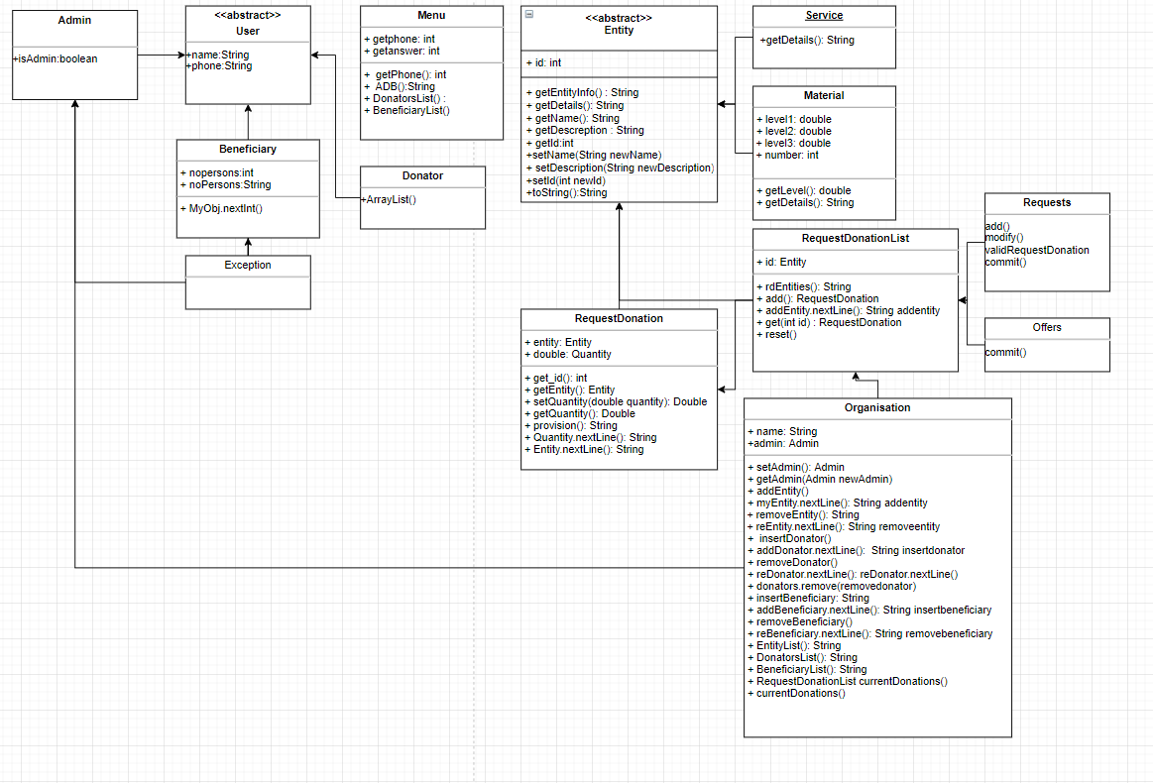

Ο Πλήρης Κώδικας :
User
import java.util.Scanner;
public abstract class User
{
public static void User (String[] args)
{
Scanner scanner = new Scanner(System.in);
String name = scanner.nextLine();
String phone = scanner.nextLine();
System.out.println("Name: " + name);
System.out.println("Phone: " + phone);

}

}

Donator
import java.util.ArrayList;
import java.util.Scanner;

public class Donator extends User{
public static void main(String[] args) {
ArrayList arrayList = new ArrayList();
arrayList.add("");
arrayList.add("");
arrayList.add("");
System.out.println("" +arrayList);

arrayList.remove(2);
System.out.println("" +arrayList);

arrayList.add(1, "");
System.out.println("" +arrayList);

}
}

Beneficiary
import java.util.Scanner;
public class Beneficiary extends User
{
public int nopersons;
public void noPersons(String[] args)
{

nopersons=1;

Scanner MyObj = new Scanner(System.in);
System.out.println("Enter number of persons: ");
int nopersons = MyObj.nextInt();
System.out.println("The number of persons is: " + nopersons);

}
//wrappers
}

Admin
public class Admin extends User
{
boolean isAdmin = true;

}

Organisation
import java.util.*;
import java.util.function.Supplier;
import java.util.ArrayList;
import java.lang.String;
public class Organisation
{
private String name;
private Admin admin;

public Admin setAdmin()
{
return admin;
}
public void getAdmin(Admin newAdmin)
{
this.admin=newAdmin;
}

public void addEntity()
{
ArrayList<String> entities = new ArrayList<String>();
Scanner myEntity = new Scanner(System.in);
System.out.println("Enter new Entity: ");
String addentity = myEntity.nextLine();
System.out.println("The new entity is: " +addentity );
//entities.add() ;
}
public static void removeEntity(String[] args)
{
ArrayList<String> entities = new ArrayList<String>();
Scanner reEntity = new Scanner(System.in);
System.out.println("Delete Entity: ");
String removeentity = reEntity.nextLine();
System.out.println("The deleted is: " +removeentity );
entities.remove(removeentity);
System.out.println(entities);
}
public void insertDonator()
{
ArrayList<String> donators = new ArrayList<String>();
Scanner addDonator = new Scanner(System.in);
System.out.println("Add Donator: ");
String insertdonator= addDonator.nextLine();
System.out.println("The new Donator is: " +insertdonator );
}
public void removeDonator()
{
ArrayList<String> donators = new ArrayList<String>();
Scanner reDonator = new Scanner(System.in);
System.out.println("Remove Donator: ");
String removedonator= reDonator.nextLine();
System.out.println("The new Donator is: " +removedonator );
donators.remove(removedonator);
}
public static void insertBeneficiary(String[] args)
{
ArrayList<String> beneficiary = new ArrayList<String>();

Scanner addBeneficiaryplace = new Scanner(System.in);
System.out.println("Beneficiary index number: ");
int beneficiaryplace= addBeneficiaryplace.nextInt();
System.out.println("The Beneficiary index number is: " +beneficiaryplace);

Scanner addBeneficiary = new Scanner(System.in);
System.out.println("Add Beneficiary: ");
String insertbeneficiary= addBeneficiary.nextLine();
System.out.println("The new Beneficiary is: " +insertbeneficiary );

beneficiary.set(beneficiaryplace,insertbeneficiary);
System.out.println(beneficiary);
}
public void removeBeneficiary ()
{
ArrayList<String> beneficiary = new ArrayList<String>();
Scanner reBeneficiary = new Scanner(System.in);
System.out.println("Remove Beneficiary: ");
String removebeneficiary= reBeneficiary.nextLine();
System.out.println("The new Beneficiary is: " +removebeneficiary );
beneficiary.remove(removebeneficiary);
}

public static void EntityList(String[] args)
{
ArrayList<String> entities = new ArrayList<String>();
entities.add("Material1");
entities.add("Material2");
entities.add("Service1");
entities.add("Service2");
System.out.println("EntityList : " + entities);

// Εμφανίζει τις υπάρχουσες κατηγορίες των entity (material, services) και
//λίστα με όλα τα entity ανά συγκεκριμένη κατηγορία.
}
public static void DonatorsList(String[] args)
{
ArrayList<String> donators = new ArrayList<String>();
donators.add("Donator1");
donators.add("Donator2");
donators.add("Donator3");

System.out.println("DonatorsList : " + donators);
}
public static void BeneficiaryList(String[] args)
{
ArrayList<String> beneficiary = new ArrayList<String>();
beneficiary.add("Beneficiary1");
beneficiary.add("Beneficiary2");
beneficiary.add("Beneficiary3");
System.out.println("BeneficiaryList : " + beneficiary);
//emfanizei tous beneficiaries kai ta eidh poy exun parei
}
public RequestDonationList currentDonations()
{

return currentDonations() ;

}
}

Entity
public abstract class Entity
{
private String name ;
private String description ;
private int id;
//private gia na yparxei periorismenh prosbash
public String getEntityInfo()
{
return "Name:" + name + "Description: " +description + "Id: " + id;

}
public abstract String getDetails();

// String toString(){} //overrides toString

//getters
public String getName()
{ return name; }
public String getDescription()
{ return description; }
public int getId()
{ return id; }

//setters
public void setName(String newName)
{this.name = newName; }
public void setDescription(String newDescription)
{this.description = newDescription;}
public void setId(int newId)
{this.id = newId; }

public String toString()
{
//System.out.println(); tha kanei print apo thn main
return getEntityInfo() + getDetails();
}

}
Service
public class Service extends Entity
{
public String getDetails()
{
return "Object is service" ;
}
}

Material
public class Material extends Entity
{
private double level1;
private double level2;
private double level3;
public int number; //
//noPersons();
public double getLevel()
{

if (number==1)
{
quantity=number;
return level1;
}
if (number<=4 & number>=2)
{
quantity=number;
return level2;
}
if (number>=5)
{
quantity=number;
return level3;
}
return getLevel();
}

public String getDetails()
{

return "Level is:" +getLevel() ;

}

}

RequestDonation
import java.util.Scanner;
import java.util.*;
public class RequestDonation
{
private Entity entity;
private double quantity;

//epistrefei to id gia ena requestdonation
public int get_id()
{
return entity.getId();
}

//τι κάνει;
public Entity getEntity()
{return entity;}

//setter-getter για το Quantity
public void setQuantity(double quantity)
{this.quantity=quantity;}
public double getQuantity()
{return quantity;}

public String provision()

{
Scanner Quantity = new Scanner(System.in);
System.out.println("Enter quantity : ");
String quantity = Quantity.nextLine();
Scanner Entity = new Scanner(System.in);
System.out.println("Enter entity: ");
String entity = Entity.nextLine();
System.out.println(Quantity + "*"+ Entity);

return quantity + "*" + entity;

// theloume na eoistrefetai to apotelesma toy scanner
}

RequestDonationList
import java.util.Scanner;
import java.util.ArrayList;
public class RequestDonationList
{
public Entity id;
ArrayList<RequestDonation> rdentities = new ArrayList<RequestDonation>();
public static void rdEntities(String[] args)
{
ArrayList<RequestDonation> rdentities = new ArrayList<RequestDonation>();

}

public RequestDonation add()
{

Scanner addEntity = new Scanner(System.in);
System.out.println("Add entity: ");
String addentity= addEntity.nextLine();
System.out.println("New entity is: " + addentity );
rdentities.add(addentity);
}
public RequestDonation get(int id)
{
RequestDonation r;
for (int i=0; i<rdentities.size(); i++)
{
if (id==rdentities.get(i).getEntity().getId())

{r=rdentities.get(i);}
}
return r;
}
public void reset()
{
ArrayList<RequestDonation> rdentities = new ArrayList<RequestDonation>();
rdentities.clear();
}

}

Requests
public class Requests extends RequestDonationList
{
public void add();

public void modify();

public void validRequestDonation();
public void commit();

}
Offers
public class Offers extends RequestDonationList
{
public void commit()

}

Menu
import java.awt.*;
import javax.swing.*;
import java.util.Scanner;
public class Menu
{
protected int getPhone()
{
Scanner Phone = new Scanner(System.in);
System.out.println("Enter phone number: ");
int getphone = Phone.nextInt();
System.out.println("The phone number is: " + getphone);
return getphone;
}
//gia na doyme an einai admin, donator h beneficiary
public String ADB()
{
DonatorsList();
if (DonatorsList.contains(""))
{
System.out.println("");
}
BeneficiaryList();
if (list.contains("a"))
{
System.out.println("It's there");
}
else
{
System.out.println("Do you want to register?"+" Yes or No");
Scanner Answer = new Scanner(System.in);
System.out.println("Enter phone number: ");
int getAnswer = Answer.nextInt();
System.out.println("The phone number is: " + getAnswer);

}
}

}

